Всероссийская научно-практическая конференция

Секция: «Физика»

Тема:
Звёздное небо

Выполнила:
Шпунтова Вера
Ученица 1 «В» класса
ЧОУ Лицей №1 «Спутник»
Научный руководитель:
Бродина Е.А.

Самара
2019 г.
Содержание

Введение ………………………………………………………………. |  | 3
1. | Наука, изучающая небо …………………………………………… | 4
2. | Вселенная, галактика, солнечная система ……………………….. | 6
3. | Звезды рождаются и умирают ……………………………………. | 9
4. | Почему звезды кажутся звездами? ……………………………….. | 11
5. | Исчезновение звезд ……………………………………………….. | 12
6. | Определение созвездий и систем ………………………………… | 14
Заключение …………………………………………………………… |  | 16
Список литературы ………………………………………………….. |  | 17

Введение
Время, когда я по-настоящему увлеклась изучением ночного неба - август прошлого года. Летом, большую часть своего времени я провожу в деревне у бабушки с дедушкой. Во дворе у нас стоит большой батут. На нем мы с бабушкой и располагались после заката, чтобы полюбоваться небом. Здесь оно свободно от городских огней и нашему наблюдению ничего не мешало. Сначала мы заглядывали в карту звездного неба из детской энциклопедии, и безошибочно определяли созвездие Большой медведицы. Благодаря именно этому созвездию, которое в ясные ночи видно всегда, мы стали находить другие звезды.
Звезды и, конечно же, наша главная звезда по имени Солнце, наша планета и еще множество других космических объектов являются частью необъятной Вселенной. Ее изучение с каждым новым знанием приближает к ответу на самый главный вопрос - происхождению человека. А если рассматривать прикладной аспект, то освоение космоса помогает посмотреть на планету и возможные проблемы «со стороны», чтобы суметь вовремя найти правильное решение для сохранение жизни.
В нашей работе мы попробуем разложить и сложить своеобразную матрешку из основных астрономических понятий, сравнить их, чтобы приблизиться к пониманию, что же представляют из себя звезды, созвездия, по каким законам они живут и отчего умирают.
Цель: обобщить основные астрономические понятия и факты, доступные для восприятия младшими школьниками.
Задачи:
- проанализировать научную литературу по заданной теме;
- рассмотреть основные астрономические явления;
- построить теоретическую модель вселенной и ее составляющих;
- описать законы, по которым существуют звезды и созвездия;
  - провести эксперимент, поясняющий исчезновение звезд при дневном свете.
1. Наука, изучающая небо

Таинственно в мире и тихо…
Когда в доме выключен свет,
Распахнуто небо как книга
Историй, преданий, легенд…

Усачев А.А.

Человек размышляет о тайнах небес с тех самых пор, как стал человеком [3, с.9]. То есть очень и очень давно человека интересовало не только то, что находится у него под ногами, но и то, что происходит у него над головой. Что за мерцающие светлые пятнышки и почему они движутся? Почему ночное светило как будто меняет форму? Когда можно увидеть падающую звезду, и звезда ли это? Более десяти тысяч лет назад люди могли по Солнцу и Луне определять, когда сеять, а когда собирать урожай. А спустя еще четыре тысячи лет древние шумеры описали первые созвездия и планеты, которые видели на небе [8, с.7].
За все время исследований человечество нашло ответы на многие вопросы, которые ставило перед нами ночное небо. Ученые по сей день трудятся, чтобы узнать еще больше.
Наука, изучающая космос и все небесные тела и силы, которые в ней существуют, называется астрономией. Название складывается из двух греческих слов: «астрон» - звезда, и «номос» - закон, то есть законы, по которым живут звезды [3, с.11]. А ученых, соответственно, называют астрономами.

Российский и советский математик, физик Яков Перельман, книги которого читала еще моя бабушка, называет астрономию счастливой наукой, потому что она не нуждается в украшениях, «…достижения ее настолько захватывающи, что не приходится прилагать особых забот для привлечения к ним внимания» [6, с.7].
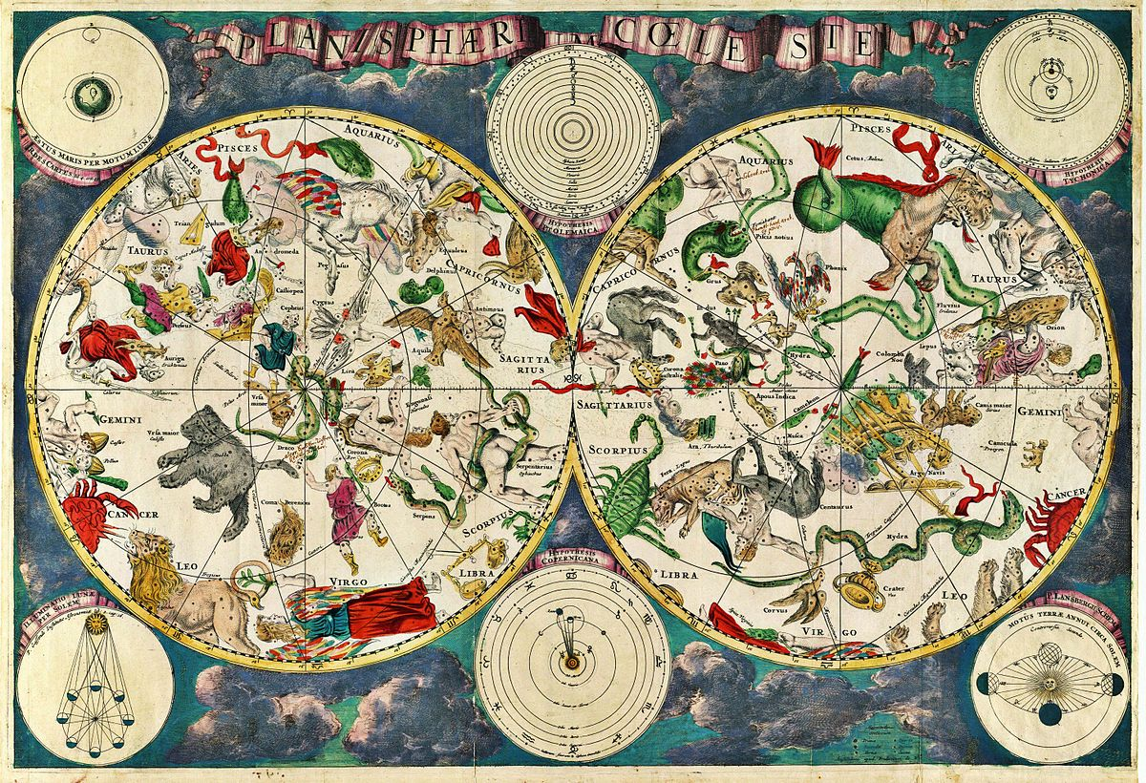
Рис.1 Карта звездного неба (XVII век)

2. Вселенная, галактика, солнечная система

… В глухом селе каком-нибудь
На небе он, как на ладони,
Как будто вытек Млечный Путь
Туда сквозь дырочку в бидоне.

Дядина Г.С.

В нашей работе необходимо ввести понятие вселенной. Под вселенной мы будем понимать самое большое возможное пространство, которое только можно представить. Она настолько огромна, что до сих пор никому не известно, насколько она велика. Астрономы считают, что во Вселенной как минимум 50 миллиардов галактик [3, с.51]. То есть записать это можно как пятьдесят с девятью нулями - вот, насколько велико это число.
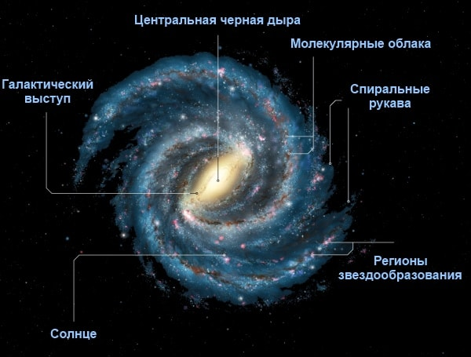
Гигантские системы из звезд и связанных с ними планет, межзвездного газа, пыли и темной материи, удерживаемых вместе силами притяжения, называются галактиками [1, с.33].
Рис.2 Галактика Млечный Путь
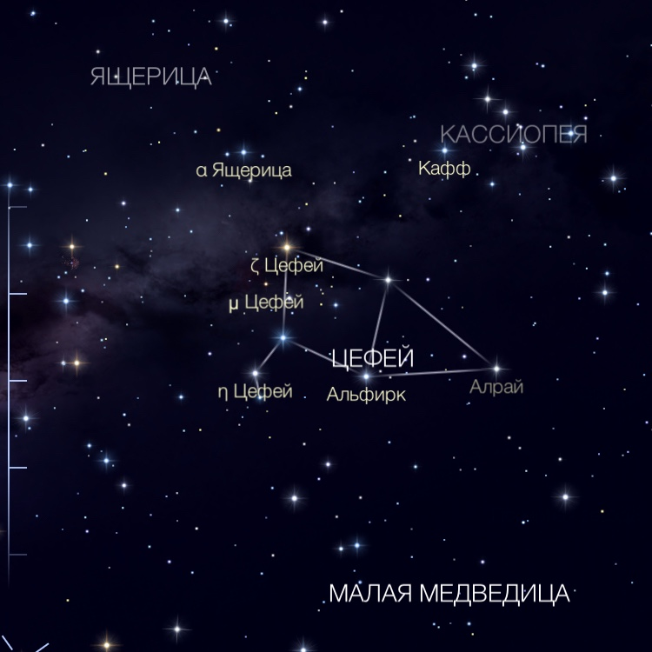
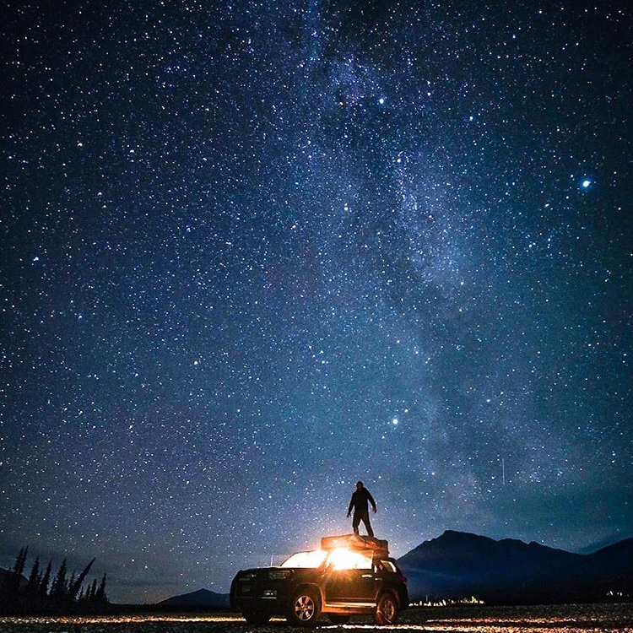
Наша галактика - Млечный Путь, своим названием она обязана древним наблюдателям - белая полоса на небе им напомнила брызги пролитого молока. В самые ясные ночи вдали от городских огней летом и мы можем увидеть протянувшуюся по всему небу широкую туманную полосу - часть Млечного Пути. Эта дымка представляет собой смешанный свет миллиардов звезд, составляющих галактику. Глядя на небо, кажется будто домик с крышей (созвездие Цефей) плывет по волнам Млечного пути.
Рис.3 Созвездие Цефей
Рис.4 Наблюдение с Земли
Наша галактика имеет форму спирали: в середине у нее большая выпуклость, а от краев отходят закручивающиеся рукава. Наше Солнце и вся Солнечная система находятся у края галактики. Но даже тот факт, что условно наш дом находится у края, пока не позволяет человеку даже приблизиться к внешней границе.
Солнце является такой же звездой, как и миллиарды остальных. А на небе оно выглядит значительно крупнее только потому, что находится ближе всего к Земле.

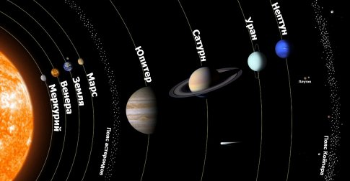
Солнечная система представляет собой систему планетную, то есть вокруг центральной звезды - Солнца - вращаются остальные естественные космические объекты: планеты, их спутники и малые тела, к которым относятся астероиды, кометы и т.д.
Рис.5 Солнечная система

Запомнить порядок планет проще, если выучить следующее предложение: «Мама Варит Земляничный Морс, Юный Сын Уже Не Плачет». Каждое слово начинается с той же самой буквы, что и планета, по порядку от самой ближайшей к Солнцу - Меркурий, Венера, Земля, Марс, Юпитер, Сатурн, Уран, Нептун и Плутон. Первые четыре планеты называют планетами земной группы. Они образованы из каменных пород и находятся относительно близко к Солнцу. Следующие четыре - планеты-гиганты. Большая часть их объема - это плотная газовая оболочка; у этих планет много спутников и есть системы колец. Плутон с 2006 года называют карликовой планетой из-за маленького размера относительно других планет.

3. Звезды рождаются и умирают

Звезду легче всего представить в виде гигантского огненного шара, которая родилась в результате притяжения газовых облаков. То есть, когда в одном месте собирается достаточное количество газа, он под давлением начинает гореть и светиться. Это и есть привычное для нас видение звезд.
Звезды, которые так и не достигают этого состояния, а значит, уже никогда не засияют нам ночью, называют коричневыми карликами.
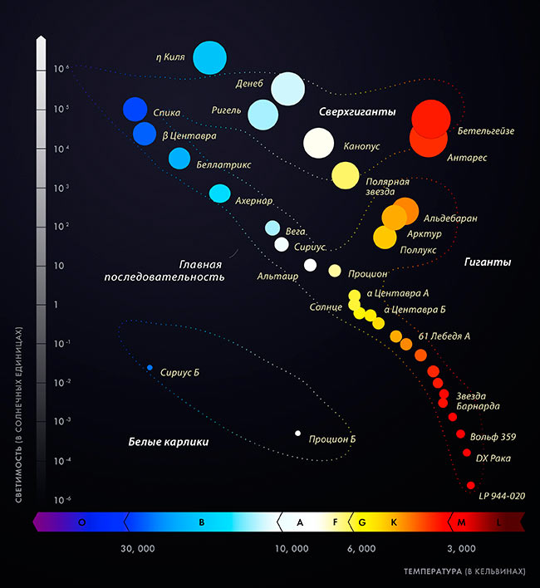
Главное понять, что чем горячее звезда, тем она ярче. Для удобства человек поделил звезды на классы по цветам. А чтобы запомнить последовательность этих классов, существует специальная фраза: «Один Бритый Англичанин Финики Жевал, Как Морковь» [7, с.31].
Рис.6 Классы звезд

Самые горячие и яркие звезды называют голубыми гигантами. Они сгорают быстрее всех. Жизненный цикл исчисляется миллионами лет. У красных гигантов меньше энергии, они светят не так ярко и живут миллиарды лет, потому что сжигают свое топливо медленнее.
Наше Солнце относится к желтым карликам. По мнению ученых, оно находится в середине своей жизни, то есть уже сияет приблизительно 5 миллиардов лет, и продолжит нам сиять еще столько же [3, с.22].

Бывает, что звезды,
Как люди, стареют -
Светить устают
И почти что не греют.

Из пылких, румяных,
Как яблоки, спелых
Они превращаются
В карликов белых…

Прежде чем сгореть полностью, некоторые звезды сжимаются и превращаются в белых карликов. Когда все топливо в такой звезде сгорает, белый карлик становится черным карликом.
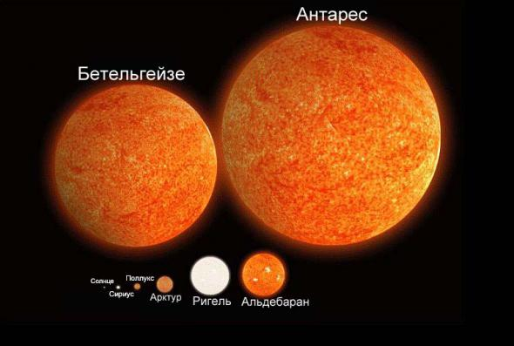
А у более крупных звезд конец оказывается более впечатляющим. Вместо того, чтобы сжаться и стать карликами, они взрываются и превращаются в сверхновые. Это явление редкое для наблюдения, но если случается, то видеть его можно всего несколько недель.
Рис.7 Сравнение звезд

4. Почему звезды кажутся звездами?

Глядя на звезды невооруженным взглядом, мы видим их лучистыми. Причина такого вида кроется в несовершенстве нашего глаза. Хрусталик - так называемая естественная линза глаза сама по себе имеет «лучистое» строение. Будь наш глаз устроен совершеннее, мы видели бы на небе светящиеся точки. Освободиться от влияния этого недостатка можно если наблюдать за звездами через отверстие, сделанное булавкой.
Леонардо да Винчи писал: «…ты увидишь звезды столь малыми, что ничто другое не может казаться меньше» [6, с.191].
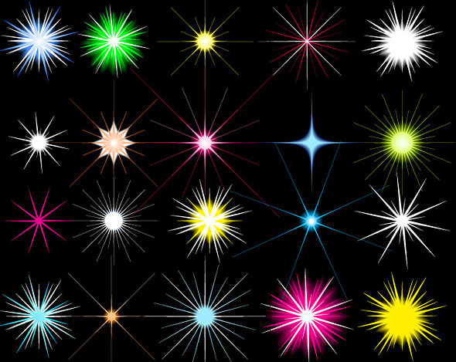
Мерцание звезд, как и лучистость, не есть свойство самих звезд; оно придается им атмосферой Земли, через которую лучи звезд должны пройти. Особенно сильно и красочно мерцают звезды в морозные ночи и ветреную погоду, а также после дождя. Если бы мы поднялись выше неспокойной газовой оболочки, мы бы увидели, что звезды сияют спокойным постоянным светом.
Рис.8 Разное мерцание звезд

5. Исчезновение звезд

Современные технологии в виде дополненной реальности позволяют нам сегодня легко ответить на вопрос: «куда исчезают звезды днем?». Конечно же, они никуда не исчезают, просто освещенная солнцем атмосфера Земли мешает нам их увидеть. Мы провели несложный эксперимент, чтобы наглядно пояснить это исчезновение звезд при дневном свете [6, с.194].
В крышке картонной коробки мы сделали несколько дырочек, расположенных в виде созвездия Большой и Малой Медведицы. Снаружи накрыли крышку белым листом бумаги. Поместили нашу коробку в темную комнату и осветили ее изнутри фонариком. На крышке явно выступили освещенные изнутри дырочки - это звезды на ночном небе. Но стоило нам только включить яркий свет в комнате, как «звезды» на листе бумаги исчезли: «дневной свет» их погасил.

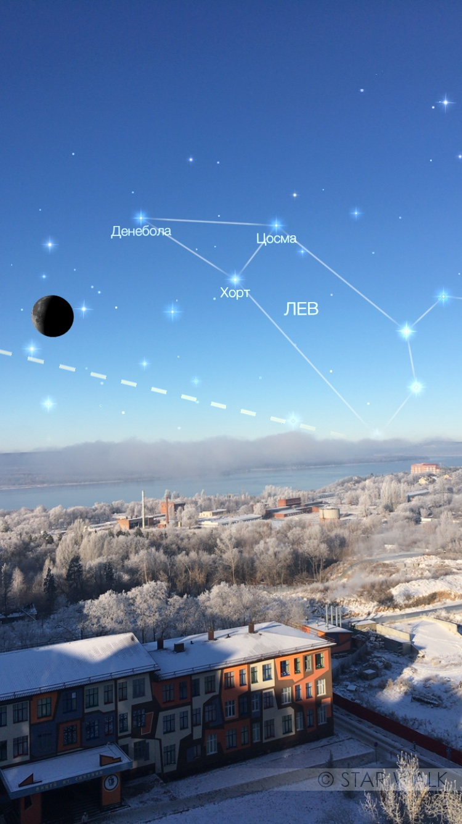
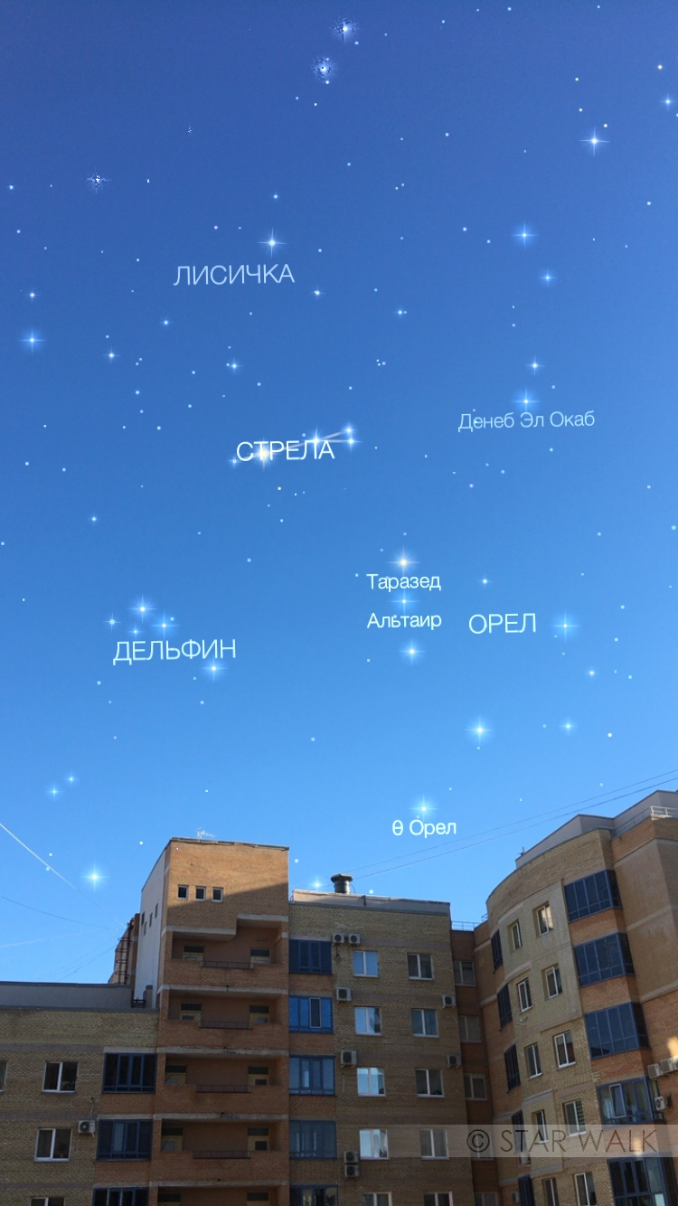
Для того, чтобы посмотреть на звезды днем, мы использовали мобильное приложение «Star Walk», версия 2.7.0.85 Vito Technology, Inc. Достаточно в настройках включить режим дополненной реальности и посмотреть в окно. Звездная карта автоматически накладывается на изображение и его можно сфотографировать. Из окна нашей кухни в полдень первого дня зимы можно было «увидеть» созвездие Льва и даже Луну (рис.9). А из окна моей комнаты - созвездие Дельфина, Стрелы и Орла с его яркой звездой Альтаир (рис.10). Днем над нашими головами находятся те созвездия, которые полгода назад видны были ночью. Значит, что уже в июне 2019 года Дельфина, Орла мы сможем наблюдать собственными глазами ночью.
Рис.9 Полдень 1.12.18 Запад
Рис.10 Полдень 1.12.18 Восток

6. Определение созвездий и систем

Могучий был и меткий охотник Орион,
И следопыт был редкий - один на миллион!
Промашек за собою не ведал Орион,
Но как-то зверобоя ужалил скорпион.
С тех пор не травит псами герой зверей в лесах,
А просто над лесами сияет в небесах…

Дядина Г.С.

Созвездиями в древности люди называли хорошо заметные и запоминающиеся фигуры из звезд. В современной науке созвездие - это строго ограниченный участок звездного неба со всеми звездами внутри него [7, с.25].
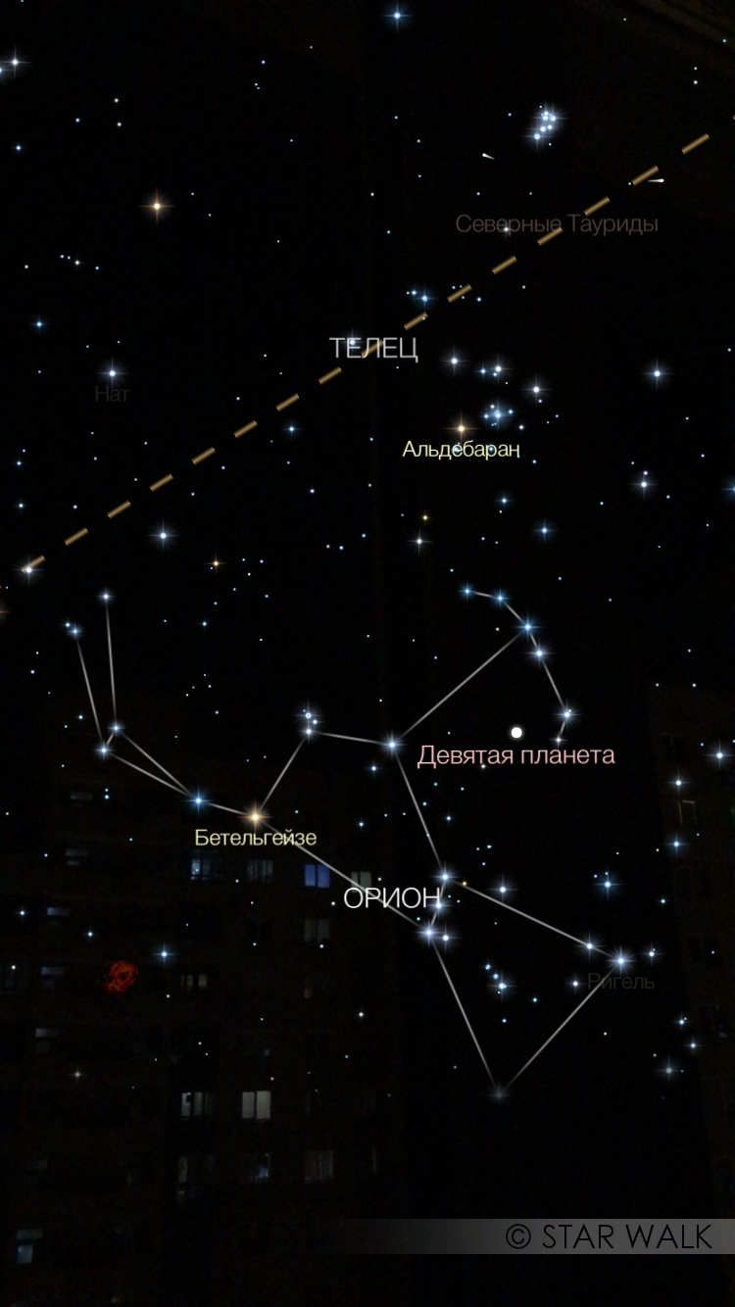
Названия многих созвездий сохранились со времен расцвета древнегреческой культуры и основаны на мифологии. Например, созвездие Ориона. Оно изображает охотника Ориона - сына бога Посейдона (верховный морской бог), которого отец поместил на небо после его гибели от укуса скорпиона. Может быть, поэтому созвездия Орион и Скорпион никогда не видны на небе одновременно - они словно прячутся друг от друга.
Рис.11 Полночь 10.11.18 Орион
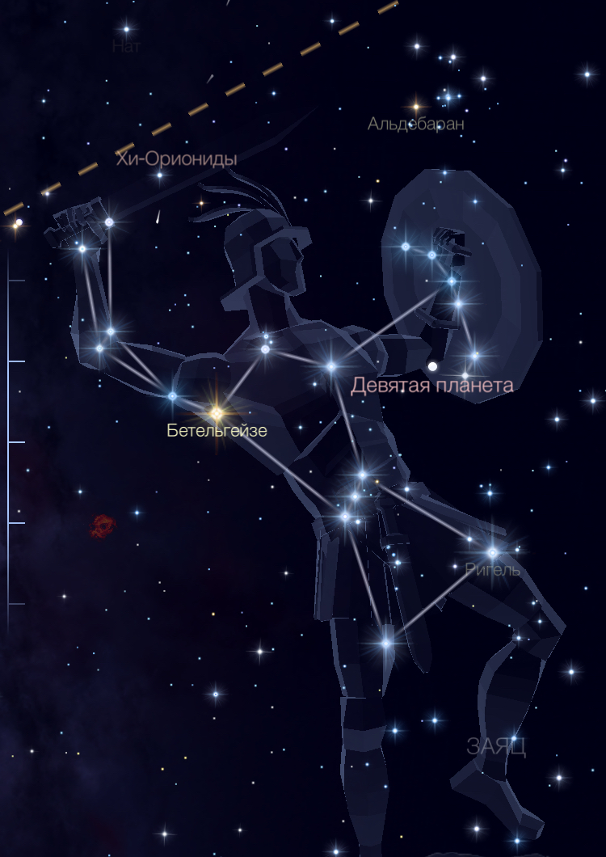
Мы не случайно привели в пример именно это созвездие. Во-первых, Орион считается красивейшим созвездием зимнего неба; во-вторых, его хорошо заметная фигура из семи ярких звезд видна почти из любого места Земли. При ясном небе Орион «смотрит» точно в окно моей комнаты в деревне. Правым плечом охотника является красный сверхгигант - звезда Бетельгейзе, левым коленом - голубой сверхгигант Ригель. Так же странник опоясан ремнем из трех ярких звезд [1, с.42].
Рис.12 Созвездие Орион

Заключение

Астрономия заставляет душу
смотреть вверх и ведет нас
от этого мира к другому…
Платон

В ходе работы нам удалось обратиться к истории и увидеть, что наука астрономия одна из древнейших наук. Мы определили понятие Вселенной и теперь попытаемся осмыслить подходящее для нее слово «бесконечность». Что в этой бесконечности пусть даже на окраине одной из миллиардов галактик есть звезда, собравшая вокруг себя хоровод планет. И в этом хороводе есть мой дом - планета Земля. Есть место для меня, откуда я могу наблюдать всю красоту ночного неба, которое еще долго будет таить в себе загадки и будоражить умы ученых.
В следующей работе мы планируем ближе рассмотреть понятие измерения в астрономии, чтобы сравнивать космические объекты и расстояния между ними, используя числа. Так же в перспективе рассчитываем сравнить результаты наблюдения за небом в разное время года. Усовершенствуем способ наблюдения для более детального изучения отдельных звезд.

Список литературы

- Беклейк С. Практическая энциклопедия. Звезды и планеты. - М.: Издательская группа «Азбука-Аттикус», 2018. - 56 с.
- Волков А.М. Земля и небо: занимательные рассказы по географии и астрономии. - М.: Издательский Дом Мещерякова, 2017. - 192 с.
- Дрисколл М. Звездное небо: детская энциклопедия. - М.: Издательство АСТ, 2018. - 94 с.
- Дядина Г.С., Усачев А.А. Звездная книга. Поэтическая астрономия для людей любого возраста. - СПб.: Детское время, 2012. - 94 с.
- Качур Е.А. Увлекательная астрономия. - М.: Манн, Иванов и Фербер, 2018. - 80 с.
- Перельман Я.И. Занимательная астрономия. - М.: Издательство АСТ, 2018. - 284 с.
- Путеводитель по звездному небу России // Под ред. И. Поздняковой, И. Катниковой. - М.: Издательство «Э», 2017. - 192 с.
- Что такое астрономия и зачем она нужна // Под ред. Е. Капьева. - М.: Издательство «Э», 2015. - 96 с.
- http://meteoweb.ru/astro/lessons.php
- https://kidsastronomy.com/the-universe/stars/
- https://www.universetoday.com/24184/stars/
- http://www.planetary.org/blogs/jason-davis/farewell-kepler.html

